Скоро зима! Ура! Зима-это игры на санках, самокатах, коньках, лыжах!  НО  1.Не катайтесь с горок на проезжую часть дороги.  Ваше веселье может стать очень грустным!  2. Не устраивайте игры и не катайтесь на коньках и санках на проезжей части дорог.  3. Не переходи улицу где попало, даже если очень спешишь.  4.ПОМНИ:  - Зимой существенно увеличивается количество мест закрытого обзора транспортных магистралей. Приближающийся автомобиль могут помешать увидеть сугробы на обочине, сужение дороги из-за неубранного снега, припаркованная у тротуара заснеженная машина.  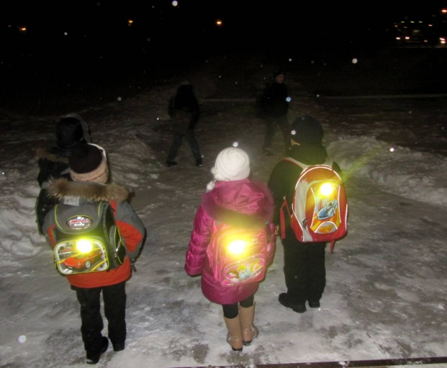  Вам желают здоровья, отличных зимних каникул  ребята 3А класса, школы №7  2017/2018уч.г. | - Собираясь переходить проезжую часть, вначале необходимо остановиться, внимательно оценить обстановку и, убедившись в отсутствии транспорта, продолжить движение. Не забывайте также о том, что зимние шапки, меховые воротники и капюшоны могут значительно ограничивать обзор.  - Носите одежду со световозвращающими элементами (нашивки на курточке, элементы рюкзака), что позволит водителю с большей вероятностью увидеть вас в темное время суток.  - Яркое зимнее солнце, как ни странно, тоже может быть помехой при переходе дороги. Яркое солнце и белый снег создают эффект  Правила будем мы не только ЗНАТЬ, но и не будем их нарушать!  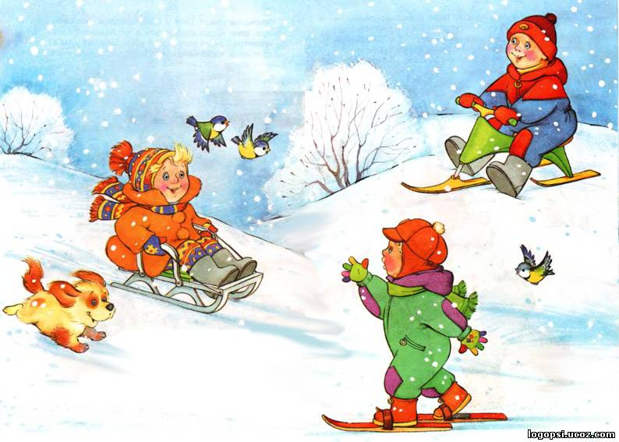  Не катайтесь вблизи ДОРОГ! | бликов, человек как бы «ослепляется». Поэтому надо быть крайне внимательными.  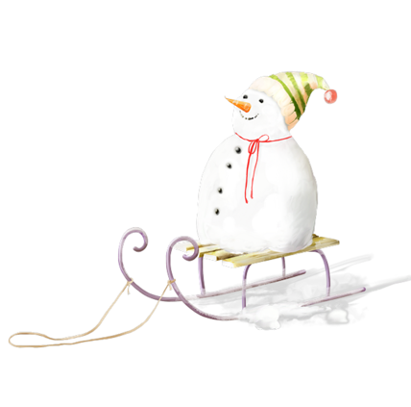  Морозы, сугробы, гололёд-  Зима идёт!  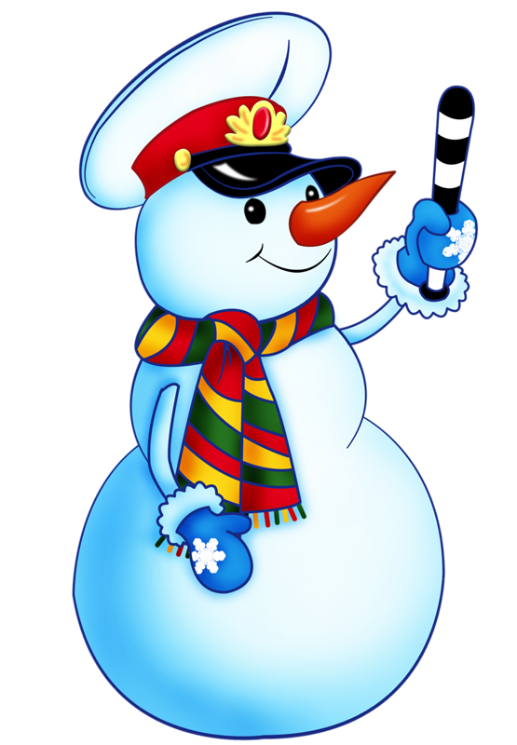  Будьте очень внимательны и осторожны на дорогах зимой

